Factory

Ce diagramme montre comment le choix de la classe concrète est reporté aux sous-classes.
- Structure : La classe mère Client déclare la méthode abstraite creeCommande(). Ce sont ClientParticulier et Societe qui décident quelle commande instancier.
- Relation Clé : L'héritage (extends) permet de spécialiser le comportement de création.
- Justification : Respecte le principe Ouvert/Fermé : on peut ajouter un nouveau type de client (ex: ClientGouvernement) sans modifier le code existant, il suffit de lui faire implémenter sa propre méthode de création.

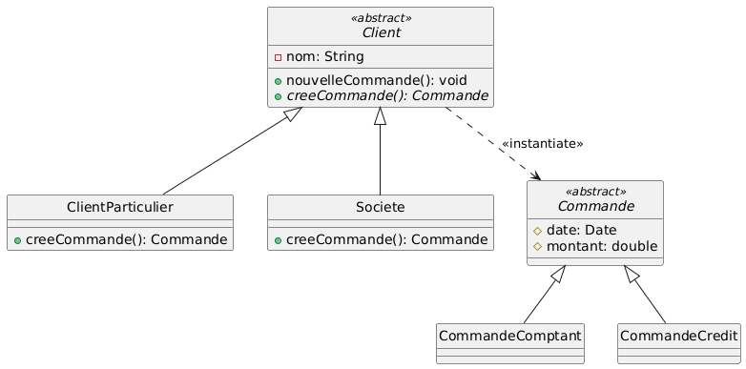

Builder

Ce diagramme sépare le processus de fabrication de la forme finale.
- Acteurs :
  - Directeur (Vendeur) : Possède l'algorithme de construction (l'ordre des documents).
  - Monteur (LiasseBuilder) : Interface abstraite définissant les étapes.
  - Produit (LiasseDocuments) : L'objet complexe final résultant de l'assemblage.
- Relation Clé : L'agrégation (o-->) montre que le Vendeur utilise un Builder interchangeable (HTML ou PDF).
- Justification : Permet d'ajouter de nouveaux formats de sortie (ex: JSON, XML) sans modifier la logique commerciale du vendeur.

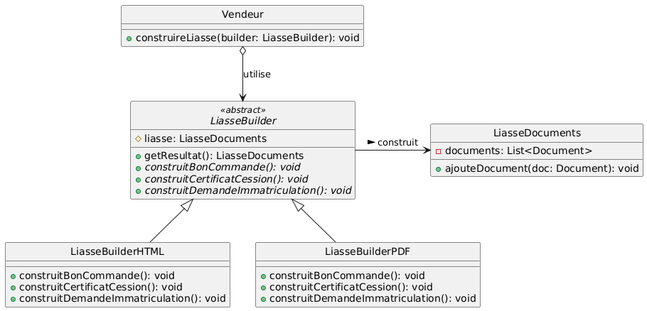

Abstract Factory

Ce diagramme modélise une fabrique de fabriques.
- Structure : L'interface VehiculeFactory définit les méthodes de création. Les classes FabriqueVehiculeEssence et FabriqueVehiculeElectrique implémentent ces méthodes pour instancier les objets correspondants.
- Relation Clé : La flèche en pointillés <<create>> indique une dépendance d'instanciation. La fabrique essence ne peut créer que des objets "Essence".
- Justification : Garantit qu'un client ne peut pas mélanger par erreur un moteur électrique avec un châssis prévu pour l'essence.

